Российская национальная выставка
18-21 ноября 2007 года
г. Йоханнесбург (ЮАР), Sandton Convention Centre

Описание отелей, предлагаемых для проживания российской делегации
Отель InterContinental Palazzo 5*
Находится в радиусе 15 км от Sandton Convention Centre
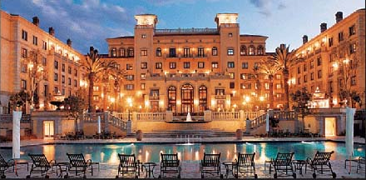 |  |  | 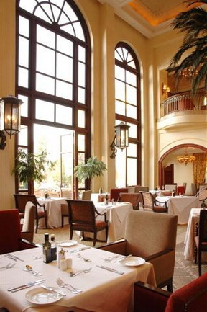
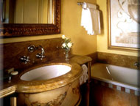 | 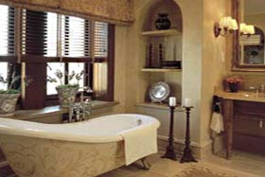 |  | 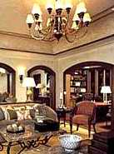
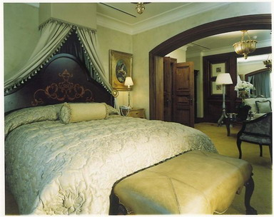 |  | 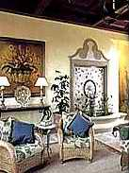
Расположен в 40 км от международного аэропорта Йоханнесбурга рядом с отелем SunSquare Montecasino. Отличается изысканной роскошью номеров, выходящих окнами в сады. Превосходный плавательный бассейн с шезлонгами по краям, фитнес-центр. С утра до вечера открыт чудесный ресторан Медео (интернациональная кухня).
В отеле: фитнес-центр, сауна, ресторан Medeo, открытый бассейн, 2 бара, 2 конференц-зала, банкетный зал, магазин сувениров, парковка.
В номере: кондиционер, спутниковое телевидение, доступ в интернет, телефон, разъем для подключения факса и модема, мини-бар, кофеварка, сейф, фен, халаты, ванна и душевая кабина.
www.southernsun.com
Отель The Michelangelo 5*, Nelson Mandela Square, Sandton
Находится в радиусе 1 км от Sandton Convention Centre

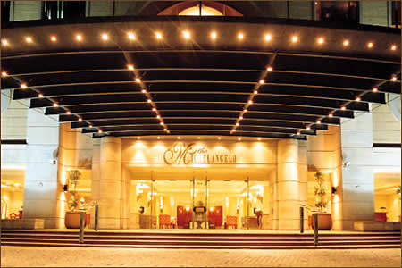 | 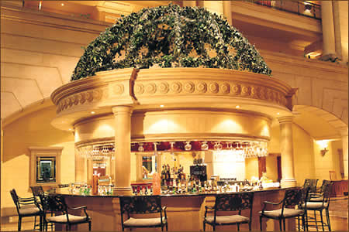
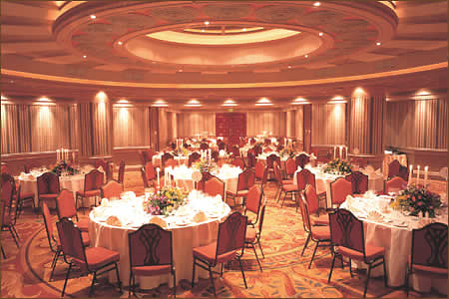 | 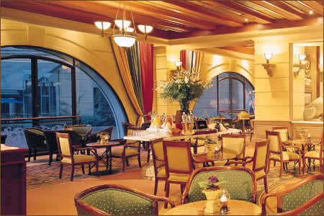
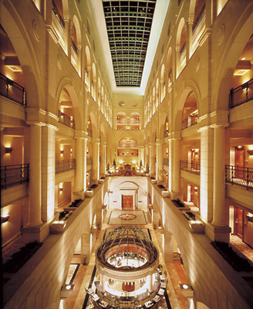 | 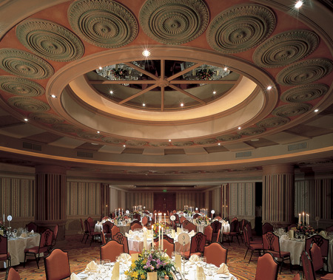
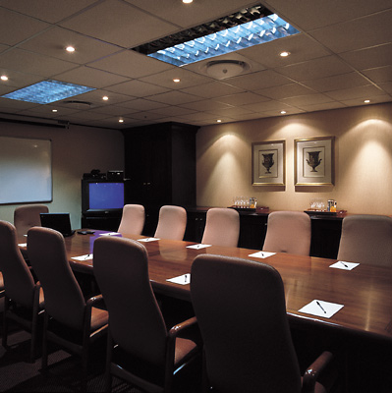 | 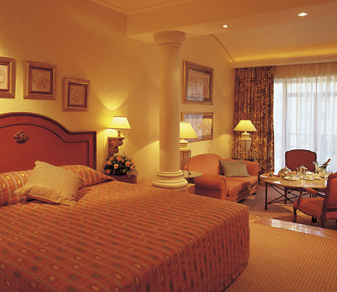
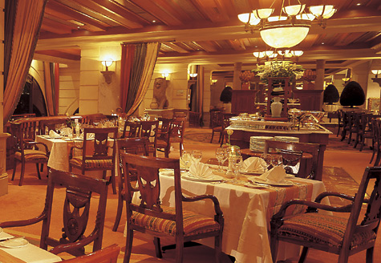 | 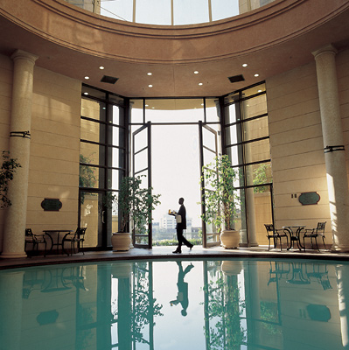

Расположен в 18 километрах от центра Йоханнесбурга и в 33 километрах от Международного аэропорта Йоханнесбурга. Этот элегантный отель в стиле эпохи Возрождения находится на площади Сандтон. Атмосфера комфорта и роскоши царит и в великолепных номерах, и в залах отеля, что делает его одним из ведущих отелей мира.
В отеле: ресторан, бар с живой музыкой, салон французского шампанского, подогреваемый крытый бассейн, фитнес-центр, тренажерный зал, сауна, терраса-солярий, конференц-залы, бизнес-центр. Неподалеку от отеля – теннисные корты и гольф-клуб.
В номере: кондиционер, спутниковое телевидение, телефон, доступ в интернет, возможность подключения факса и модема, сейф, оборудование для приготовления чая и кофе, мини-бар, фен, ванна и душевая кабина.
Отель SunSquare Montecasino 4*
Находится в радиусе 15 км от Sandton Convention Centre

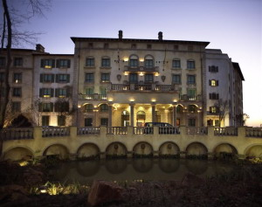 | 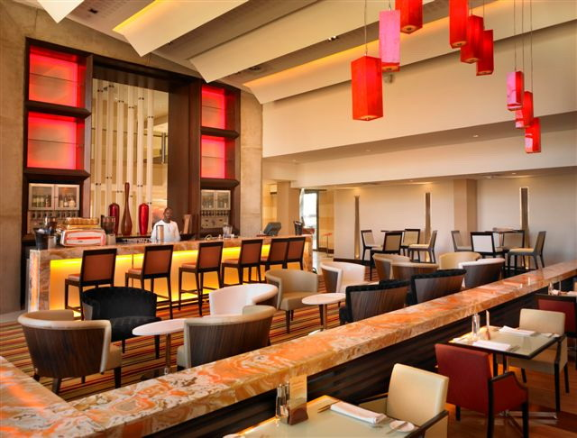
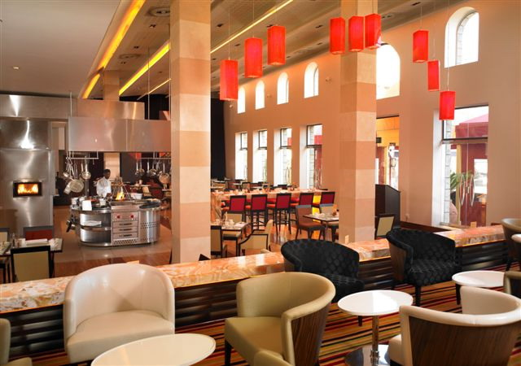 | 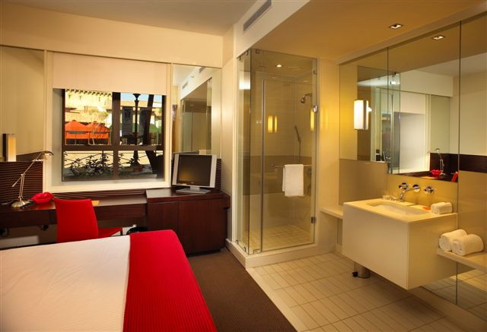

Расположен в центре роскошного торгово-развлекательного комплекса "Монтекасино" в 40 км от международного аэропорта Йоханнесбурга в перекрестье основных городских магистралей. Итальянский ресторан Mondo Vino непосредственно в отеле, широкий выбор ресторанов по соседству. Фитнес-центр. Окна стандартных номеров выходят на магистраль Fourways, номеров повышенной комфортности – на уютную площадь Montecasino Piazza.
В отеле: фитнес-центр, ресторан Mondo Vino, бар.
В номере: кондиционер, спутниковое телевидение, телефон, возможность подключения факса и модема, сейф, мини-бар, оборудование для приготовления чая и кофе, фен, душевая кабина.
www.southernsun.com
Отель Garden Court, Sandton 3*
Находится в радиусе 1 км от Sandton Convention Centre

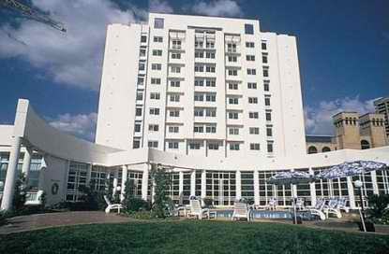 |  | 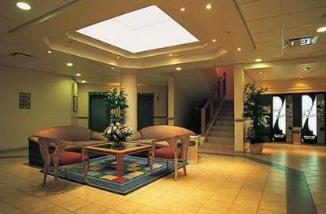
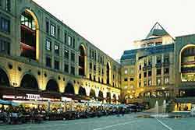 |  | 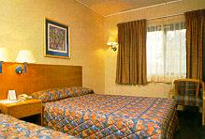
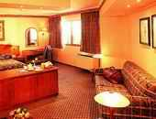 | 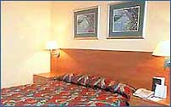 |  | 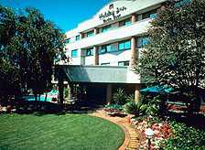

Расположен в 25 км от международного аэропорта Йоханнесбурга рядом с центральным деловым кварталом и площадью Нельсона Манделы, где находится крупнейший в Южной Африке торгово-развлекательный комплекс. Sandton International Convention Centre – в шаговой доступности. Отель отличается комфортом, его кухня изысканна.
В отеле: открытый бассейн, конференц-залы, бар Katherine, магазин сувениров.
В номере: кондиционер, спутниковое телевидение, телефон, возможность подключения факса и модема, сейф, утюг и гладильная доска, оборудование для приготовления чая и кофе, мини-бар, фен, ванна и отдельная душевая кабина.
www.southernsun.com
Отель Garden Court, Sandton City 3*
Находится в радиусе 1 км от Sandton Convention Centre

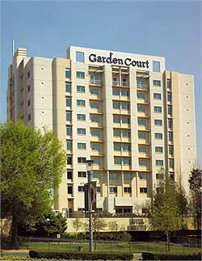 | 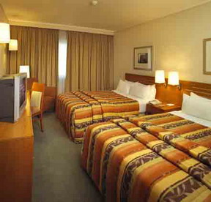
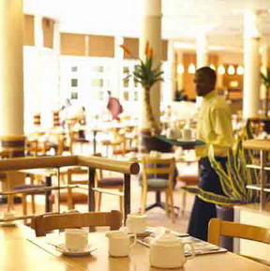

Расположен по соседству с Sandton International Convention Centre в изысканном пригороде Йоханнесбурга. На территории – чудесные сады, плавательный бассейн. Рядом – крупнейший торгово-развлекательный центр с множеством бутиков, ресторанов. Отель славится превосходными номерами, а его кухня – отменными завтраками.
В отеле: ресторан, бар, конференц-зал, бассейн, парковка.
В номере: кондиционер, телевизор, телефон, оборудование для приготовления чая и кофе, ванна.
www.southernsun.com

